Текст для экскурсий
Межкафедральная специализированная учебно-научная лаборатория
«Интеллектуальные автономные и мультиагентные робототехнические системы»
Добро пожаловать в межкафедральную специализированную учебно-научную лабораторию «Интеллектуальные автономные и мультиагентные робототехнические системы». Эта лаборатория создана как пространство, где студенты, преподаватели и исследователи могут не только изучать робототехнику в теории, но и сразу проверять свои идеи на реальном оборудовании. Здесь соединяются механика, электроника, программирование, компьютерное зрение, искусственный интеллект и системы управления.
Во время экскурсии мы будем двигаться по лаборатории последовательно: сначала познакомимся с учебными полигонами, на которых моделируются разные среды для автономных роботов, затем поговорим о проектной и дипломной работе студентов, а после этого перейдём к робототехническим платформам и промышленным манипуляторам. Главная идея лаборатории в том, чтобы студент видел полный инженерный цикл: от постановки задачи и проектирования до сборки, программирования, испытаний и анализа результата.

Полигон Город
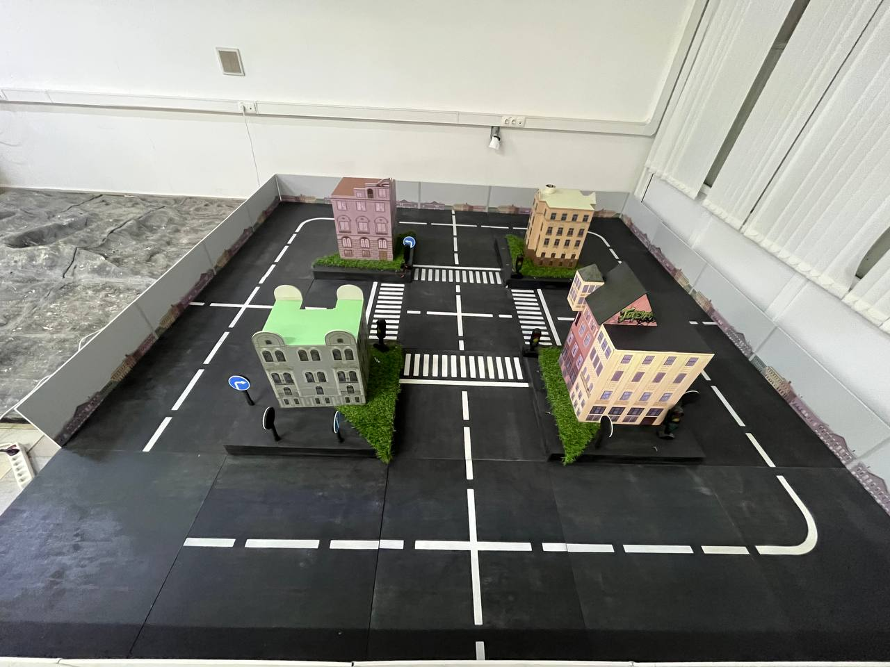
Перед нами полигон «Город». Это уменьшенная модель городской среды с дорогами, перекрёстками, пешеходными переходами, разметкой, зданиями, дорожными знаками и элементами инфраструктуры. Такой полигон нужен для того, чтобы безопасно и наглядно отрабатывать задачи, которые в реальной жизни решают автономные транспортные средства, сервисные роботы и системы «умного города». В настоящем городе робот должен понимать, где находится дорога, где пешеходная зона, как объехать препятствие, как пересечь перекрёсток и как не нарушить правила движения. Здесь все эти ситуации можно воспроизвести в учебном масштабе.
На этом полигоне студенты тестируют алгоритмы автономной навигации. Робот учится строить маршрут из одной точки в другую, распознавать линии разметки, определять своё положение относительно дороги и корректировать движение, если траектория отклоняется. На простых заданиях проверяются базовые навыки: движение по полосе, остановка перед пешеходным переходом, поворот на перекрёстке, объезд статического препятствия. На более сложных сценариях робот должен учитывать сразу несколько условий: появление другого робота, изменение маршрута, ограниченную видимость или необходимость выполнить доставку в заданную точку.
Полигон также важен для изучения компьютерного зрения. Камеры и другие датчики позволяют роботу получать информацию об окружающей среде, но эту информацию нужно правильно обработать. Поэтому студенты разрабатывают и проверяют программы для распознавания дорожных элементов, зданий, препятствий, маркеров и объектов, которые могут встретиться на пути. В учебных проектах можно сравнивать разные подходы: движение по заранее заданной карте, движение по визуальным ориентирам или построение карты в процессе перемещения.
Отдельное направление работы на полигоне «Город» связано с мультиагентными системами. Это ситуации, когда в одной среде работают не один, а несколько роботов. Например, один робот выполняет роль доставщика, другой перемещается по пересекающемуся маршруту, а третий имитирует препятствие или участника движения. В таких задачах студенты изучают, как роботам обмениваться данными, как не мешать друг другу, как распределять задания и как принимать решения без постоянного вмешательства оператора.
В рамках лабораторных работ и проектов этот полигон позволяет студентам увидеть, что автономность — это не только «ехать вперёд». Роботу нужно воспринимать среду, анализировать ситуацию, выбирать безопасное действие, выполнять его и проверять, достигнута ли цель. Поэтому полигон «Город» является удобной площадкой для задач по робототехнике, искусственному интеллекту, навигации, моделированию логистики и разработке сервисных роботов для городской инфраструктуры.

Полигон Луна
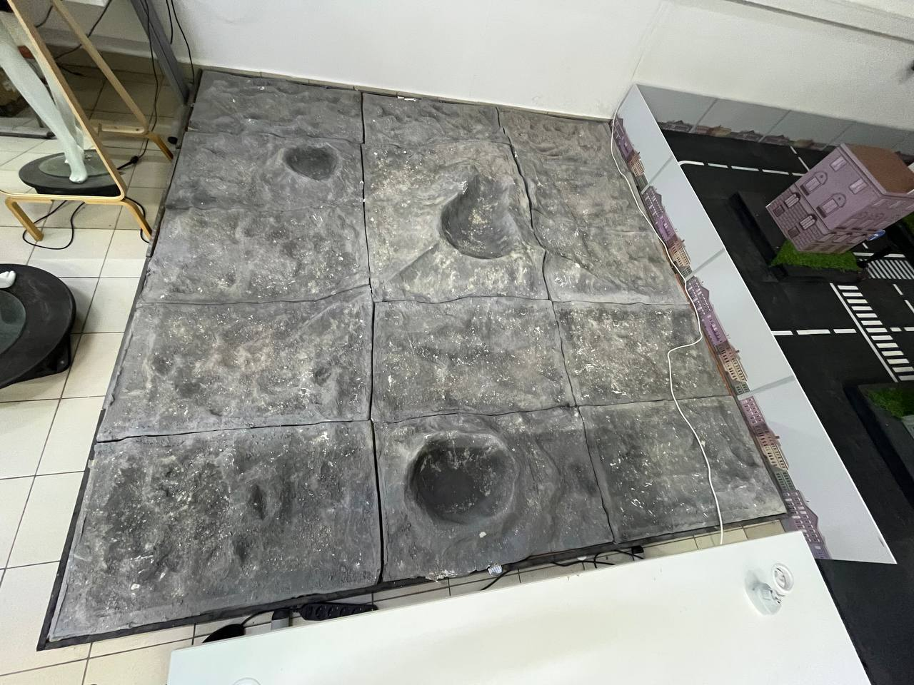
Следующий полигон — «Луна». Он имитирует поверхность с кратерами, неровностями, перепадами высот и участками сложного рельефа. В отличие от городского полигона, здесь нет дорожной разметки, понятных полос движения и заранее удобных маршрутов. Такая среда нужна для испытаний роботов, которые должны работать в условиях, близких к внеземным, полевым, спасательным или промышленным объектам, где поверхность может быть непредсказуемой.
На этом полигоне студенты тестируют движение роботов по пересечённой местности. Важная задача — понять, сможет ли робот проехать или пройти по выбранному участку, не застрянет ли он в углублении, сможет ли объехать кратер, сохранить устойчивость на неровной поверхности и не потерять ориентацию. Для колесных платформ здесь проверяют проходимость, планирование траектории и корректировку скорости. Для шагающих роботов и роботов-собак этот полигон позволяет изучать устойчивую походку, постановку ног, преодоление небольших препятствий и движение по сложному рельефу.
На «Луне» особенно важны алгоритмы построения карты и локализации. Робот может не иметь заранее подготовленной подробной карты, поэтому он должен постепенно исследовать поверхность, выделять опасные зоны, строить представление о пространстве и выбирать маршрут. Студенты могут сравнивать автономный режим, когда робот сам принимает решения, и режим телеуправления, когда оператор задаёт направление, а робот помогает удерживать устойчивость и избегать препятствий.
Этот полигон также подходит для задач, связанных с планетарными миссиями. В учебных сценариях можно моделировать исследование поверхности, поиск заданной точки, подъезд к объекту, условный сбор образца, передачу данных оператору или возвращение на базу. Такие задания развивают системное мышление: мало просто доехать до цели, нужно учитывать ограниченное время, энергопотребление, качество связи, безопасность траектории и возможность продолжить миссию после возникновения ошибки.
Для студентов полигон «Луна» показывает, насколько сильно поведение робота зависит от среды. Алгоритм, который хорошо работает на ровной дороге, может оказаться недостаточным на неровном рельефе. Поэтому здесь отрабатываются более устойчивые и адаптивные методы управления, которые могут быть полезны не только в космической тематике, но и в горнодобывающей отрасли, строительстве, спасательных операциях, инспекции труднодоступных объектов и исследовании опасных территорий.

Полигон реконфигурируемый
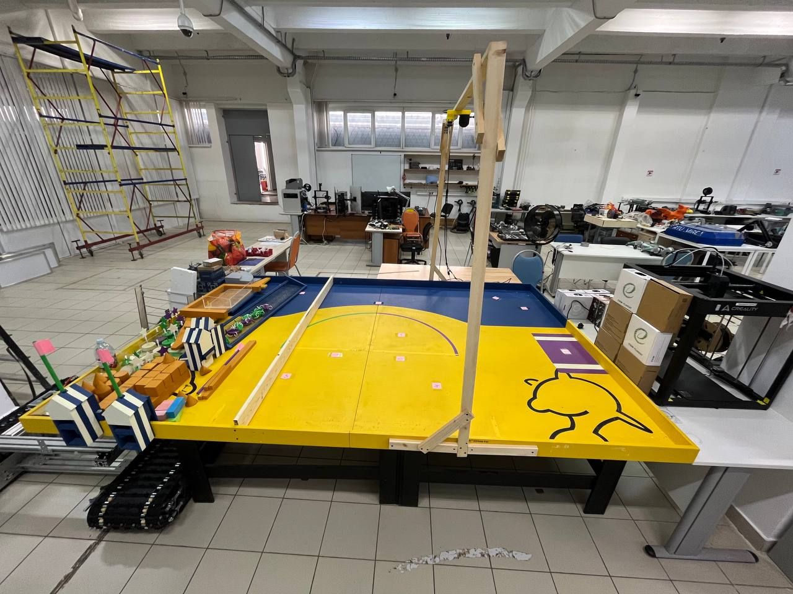
Третий учебный полигон — реконфигурируемый. Его главное отличие в том, что среду можно изменять под конкретную задачу: переставлять элементы, менять расположение зон, добавлять препятствия, объекты, маркеры, ограничители и рабочие участки. Благодаря этому один и тот же полигон может использоваться для разных учебных сценариев — от простого движения по маршруту до имитации склада, производственного участка, соревнования или командной работы нескольких роботов.
Реконфигурируемый полигон нужен для того, чтобы студенты учились работать не с одной фиксированной задачей, а с целым классом задач. Например, сегодня на поле можно собрать сценарий сортировки и доставки объектов, завтра — задачу прохождения маршрута с препятствиями, а позже — модель производственной линии, где мобильный робот должен подъехать к нужной зоне, взять объект, передать его манипулятору или доставить на другой участок. Такая гибкость делает полигон удобным для лабораторных работ, курсовых проектов, дипломов, хакатонов и демонстраций для гостей.
На этом полигоне тестируют алгоритмы планирования, координации и принятия решений. Роботу недостаточно просто двигаться: он должен понимать структуру задания, распознавать рабочие зоны, выбирать порядок действий, учитывать расположение препятствий и корректировать план, если конфигурация поля изменилась. В более сложных проектах на полигоне могут работать несколько роботов, между которыми распределяются роли: один ищет объект, другой перевозит его, третий выполняет манипуляцию или контроль.
Реконфигурируемый полигон также помогает студентам изучать связь между программной частью и физической реализацией. В симуляции робот часто работает идеально, а в реальности появляются неточности: колесо проскальзывает, камера даёт шум, объект лежит не точно в центре зоны, освещение меняется, датчик получает ошибочные значения. На полигоне студенты видят эти проблемы и учатся делать алгоритмы более надёжными: добавлять калибровку, фильтрацию данных, повторную проверку результата, аварийные режимы и безопасную остановку.
Отдельное преимущество такого полигона — возможность быстро готовить задания под уровень группы. Для начинающих студентов это может быть движение по линии или доставка объекта по простому маршруту. Для старших курсов — автономная логистика, мультиагентное взаимодействие, компьютерное зрение, оптимизация маршрутов, работа с манипуляторами и построение сложных сценариев «робот плюс производственная среда». Поэтому реконфигурируемый полигон является универсальной площадкой, где учебные задачи постепенно превращаются в исследовательские и прикладные проекты.

Дипломы и дипломы-стартапы
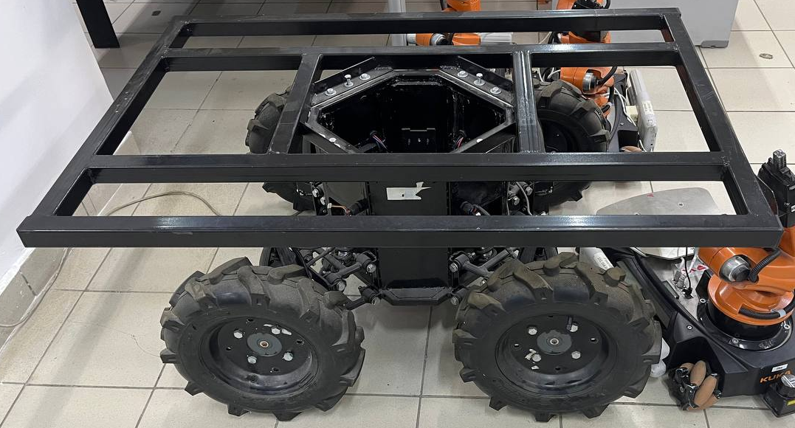
Одна из сильных сторон лаборатории — возможность выполнять дипломные работы не только в виде расчётов или программного прототипа, но и с физической реализацией. Студенты могут разработать собственного робота, изготовить отдельные узлы, собрать электронную часть, написать управляющее программное обеспечение и затем проверить всё это на полигонах и реальном оборудовании. Такой формат особенно ценен, потому что показывает, насколько идея работоспособна не на бумаге, а в условиях настоящего эксперимента.
Дипломная работа в лаборатории может быть посвящена разным уровням робототехнической системы. Один студент разрабатывает механическую конструкцию, другой занимается системой управления, третий обучает алгоритм распознавания объектов, четвертый интегрирует робота с датчиками и внешним интерфейсом. В результате диплом становится не отдельным теоретическим текстом, а частью полноценного инженерного проекта, который можно демонстрировать, развивать и использовать в следующих исследованиях.
Часть студентов выбирает тему диплома как стартап-проект. В этом случае задача формулируется не только с научной или учебной точки зрения, но и с точки зрения будущего продукта: какую проблему решает робот, кому он нужен, чем он лучше существующих решений, можно ли его масштабировать и довести до внедрения. Лаборатория помогает пройти путь от идеи до прототипа: проверить техническую реализуемость, собрать минимально рабочую версию, испытать её на полигоне, выявить слабые места и подготовить демонстрацию для потенциальных партнёров, конкурсов или акселераторов.
Даже если студент после выпуска не создаёт собственную компанию, такой опыт серьёзно усиливает его профессиональные навыки. Выпускник умеет работать с реальным оборудованием, понимает ограничения датчиков и приводов, знает, как отлаживать систему, как вести проектную документацию, как работать в команде и как представлять результат заказчику или экспертной комиссии. Поэтому дипломы с физической реализацией и дипломы-стартапы становятся важным мостом между университетским обучением и реальной инженерной практикой.

Проектная деятельность, хакатоны
Помимо дипломных работ, лаборатория открыта для проектной деятельности. Студенты могут приходить сюда с собственными идеями или подключаться к уже существующим направлениям. Кто-то начинает с простой задачи — заставить робота двигаться по маршруту, подключить датчик или написать программу управления. Постепенно такие задачи вырастают в полноценные проекты: автономная доставка, роботизированная сортировка объектов, система инспекции, мобильный манипулятор, робот для соревнований или демонстрационный стенд для обучения.
Проектная работа в лаборатории обычно строится так, чтобы студент прошёл несколько этапов. Сначала формулируется проблема и выбирается платформа, затем подбираются датчики и исполнительные механизмы, после этого создаётся программа управления, проводится тестирование, анализируются ошибки и вносятся улучшения. Такой цикл повторяется много раз, потому что робототехника требует постоянной проверки: даже небольшое изменение конструкции или освещения может повлиять на результат.
Хакатоны занимают особое место, потому что здесь важно быстро собрать рабочее решение в ограниченное время. Лабораторные полигоны и готовые роботы позволяют студентам не начинать каждый раз с нуля, а сосредоточиться на алгоритмах, интеграции и демонстрации идеи. На робототехнических хакатонах участники решают задачи навигации, распознавания объектов, взаимодействия нескольких роботов, автоматизации производственных процессов и сервисных сценариев. Такие мероприятия развивают инженерную скорость, командную коммуникацию и умение принимать решения при нехватке времени.
Проекты и хакатоны часто становятся основой для дальнейших курсовых, научных публикаций, дипломов и стартапов. Студент может начать с небольшой идеи, проверить её на реконфигурируемом полигоне, затем перенести на мобильного робота или манипулятор, а после этого оформить как исследовательскую или прикладную работу. Поэтому лаборатория выполняет роль не просто учебного класса, а инженерной среды, где можно пробовать, ошибаться, улучшать и доводить решение до результата.

KUKA youBot
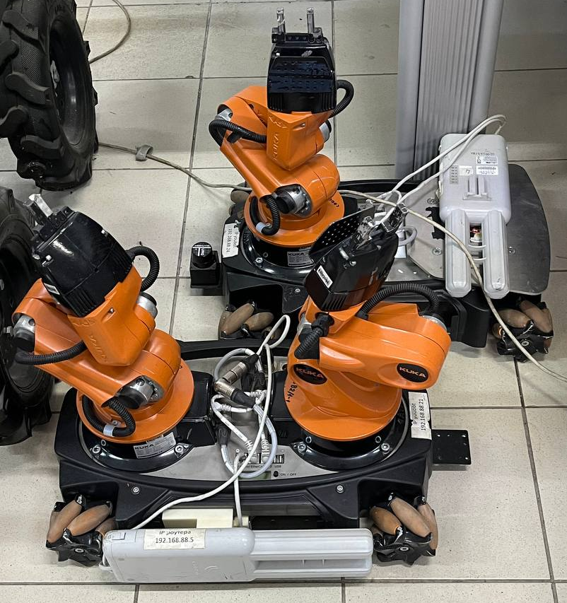
KUKA youBot — это мобильная робототехническая платформа для исследований и обучения. Её ценность в том, что в одном роботе объединены мобильная база и манипулятор. Робот может перемещаться по пространству, подъезжать к объектам, ориентироваться относительно окружающей среды и выполнять простые манипуляционные действия. Благодаря этому на KUKA youBot можно изучать сразу несколько направлений робототехники: мобильную навигацию, кинематику манипулятора, захват объектов, планирование траекторий и взаимодействие робота с внешней средой.
Для студентов эта платформа удобна тем, что позволяет переходить от базовых задач к более сложным. На начальном уровне можно изучать управление движением: как робот едет вперёд, поворачивает, останавливается в нужной точке, следует по маршруту и корректирует положение. Затем добавляются задачи ориентации в пространстве: построение карты, определение положения робота, объезд препятствий, движение по заданным координатам или по визуальным ориентирам.
Следующий уровень — работа с объектами. Робот должен не только подъехать к предмету, но и правильно определить его положение, рассчитать траекторию руки, захватить объект и перенести его в нужную зону. Здесь студенты сталкиваются с задачами компьютерного зрения, обратной кинематики, планирования движения манипулятора и синхронизации мобильной базы с рукой. Например, если объект лежит не в центре рабочей зоны, робот должен скорректировать положение базы или изменить траекторию манипулятора.
На KUKA youBot можно моделировать прикладные сценарии: роботизированную доставку небольших грузов, работу на мини-складе, обслуживание учебной производственной ячейки, сортировку объектов, взаимодействие с человеком-оператором. В таких проектах студенты учатся не просто программировать отдельную команду, а собирать систему из нескольких модулей: восприятие, планирование, управление движением, контроль выполнения и обработка ошибок.
Эта платформа особенно полезна для дипломных и исследовательских работ, потому что позволяет быстро проверять идеи на физическом роботе. Если алгоритм работает в симуляции, его можно перенести на KUKA youBot и посмотреть, как он ведёт себя в реальной среде. Так студенты понимают разницу между идеальной моделью и практической робототехникой: реальный робот имеет ограничения по скорости, точности, устойчивости захвата, обзору камеры и времени реакции.

Область применения
KUKA youBot используется прежде всего как учебно-исследовательская платформа. С его помощью удобно проводить лабораторные работы по мобильной робототехнике, автономному управлению, планированию движения, компьютерному зрению и манипулированию объектами. Он подходит для проверки идей на ранней стадии, когда важно быстро понять, работает ли выбранный алгоритм и можно ли развивать его дальше.
Прикладные сценарии для такой платформы связаны с логистикой и автоматизацией операций в ограниченном пространстве. Например, робот может выступать моделью складского помощника, который перевозит небольшие предметы между зонами, подъезжает к рабочему месту, берёт объект и передаёт его дальше. В учебной среде это позволяет наглядно показать, как устроены будущие роботизированные склады, лаборатории и производственные участки, где мобильные роботы работают совместно с манипуляторами и людьми.

Unitree: антропоморфные роботы и собаки
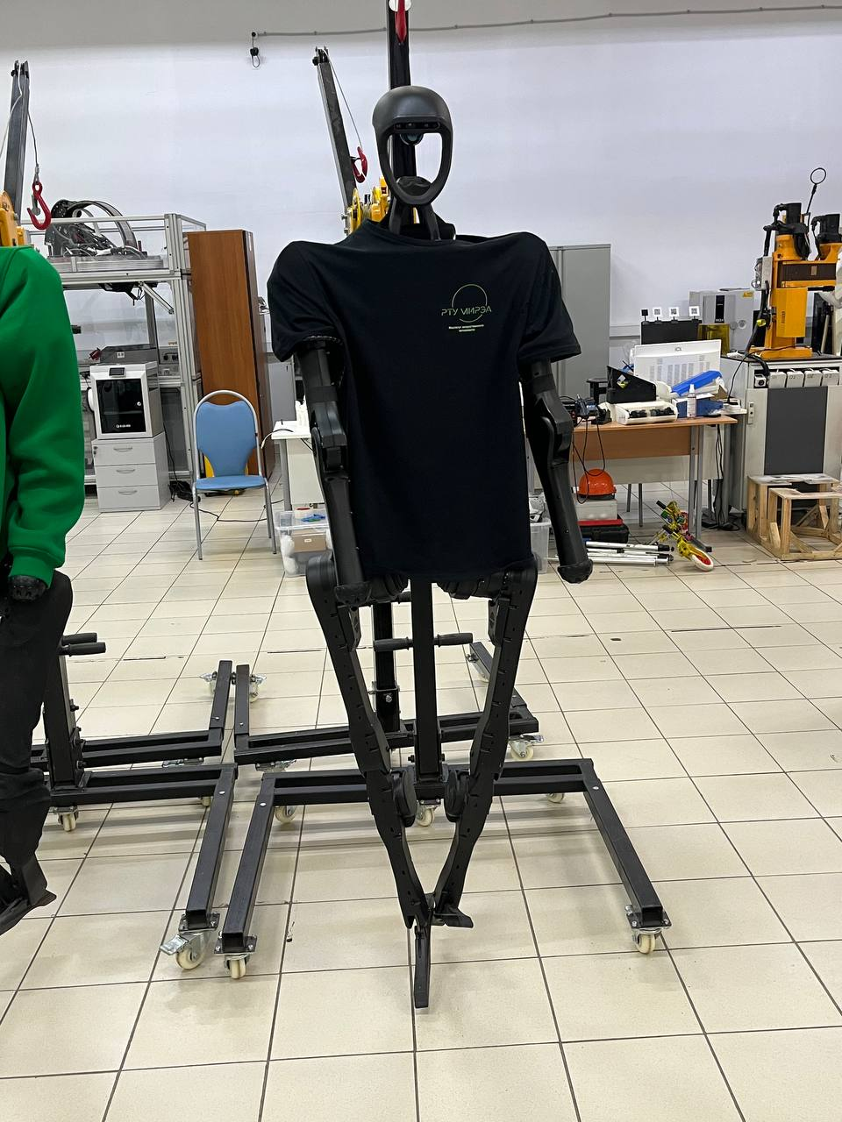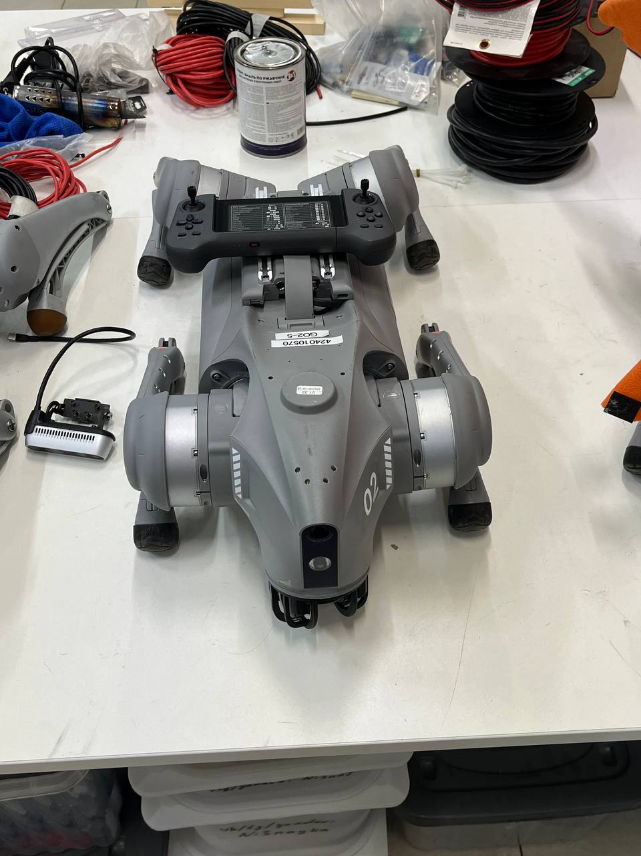

Роботы Unitree представлены двумя интересными направлениями: четырёхногие роботы-собаки и антропоморфные роботы. Роботы-собаки внешне напоминают животных, но по сути являются сложными мехатронными системами. Они оснащены приводами, датчиками, камерами и средствами ориентации, благодаря которым могут двигаться по поверхности, где обычной колесной платформе часто трудно проехать: по лестницам, неровному полу, склонам и участкам с препятствиями.
В учебной работе роботы-собаки позволяют изучать шагающую робототехнику. Студенты тестируют устойчивость движения, различные режимы походки, прохождение препятствий, повороты, остановку, движение за человеком и работу в ограниченном пространстве. В отличие от колесного робота, у шагающей платформы гораздо сложнее управление: нужно координировать несколько ног, сохранять баланс, учитывать контакт с поверхностью и быстро реагировать на изменение рельефа.
Роботы Unitree также используются для задач восприятия окружающей среды. Камера и другие датчики помогают роботу строить представление о пространстве, обнаруживать препятствия, распознавать человека или объект, выбирать направление движения и передавать оператору видеоданные. На таких платформах студенты могут проверять алгоритмы автономной навигации, следования за человеком, патрулирования, обхода препятствий и возврата в заданную точку.
Антропоморфные роботы Unitree интересны тем, что их форма ближе к человеческой. У таких роботов есть корпус, руки, ноги и возможность выполнять движения, похожие на человеческие. Это открывает отдельное направление исследований: робот должен взаимодействовать со средой, которая изначально создана для людей. В перспективе такие системы могут открывать двери, переносить предметы, нажимать кнопки, пользоваться инструментами и работать рядом с человеком в помещениях.
Для студентов антропоморфные роботы дают возможность изучать сложные задачи управления движением, равновесием и манипуляцией. Здесь важно не только переместить робота из одной точки в другую, но и обеспечить безопасное взаимодействие с окружающей средой. Поэтому такие платформы полезны для проектов по искусственному интеллекту, машинному зрению, человеко-роботному взаимодействию, адаптивному управлению и моделированию поведения роботов в реальных помещениях.

Области применения
Сегодня роботы Unitree могут применяться в образовании и исследованиях. Университеты и лаборатории используют их для проверки алгоритмов движения, навигации, компьютерного зрения, автономного поведения и управления сложными робототехническими системами. Для учебного процесса такие роботы ценны тем, что наглядно показывают разницу между колесной, шагающей и антропоморфной робототехникой.
В промышленности и инспекции роботы-собаки могут выполнять патрулирование, осмотр оборудования, видеонаблюдение и сбор данных на объектах, где человеку неудобно или небезопасно находиться постоянно. Они могут перемещаться по территории, подниматься по лестницам, проходить через узкие участки и передавать информацию оператору. Такие сценарии актуальны для предприятий, складов, строительных площадок, энергетических объектов и зон повышенной опасности.
В спасательных и специальных задачах такие роботы могут использоваться для первичной разведки. Робот может войти в помещение после аварии, пройти по нестабильной поверхности, осмотреть труднодоступный участок и передать изображение или данные оператору. В лаборатории подобные сценарии можно моделировать на полигонах: например, робот должен преодолеть неровный рельеф, найти заданный объект и вернуться обратно. Это помогает студентам понимать, как робототехника применяется в ситуациях, где важны безопасность, надёжность и автономность.

Производственные манипуляторы KUKA LBR iiwa и ABB GoFa
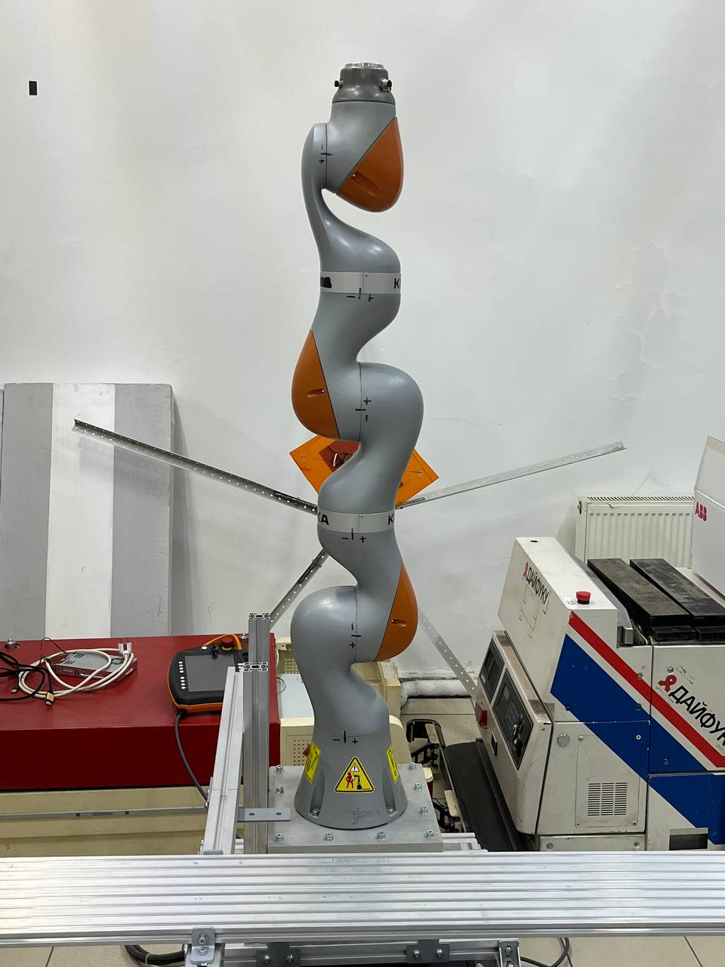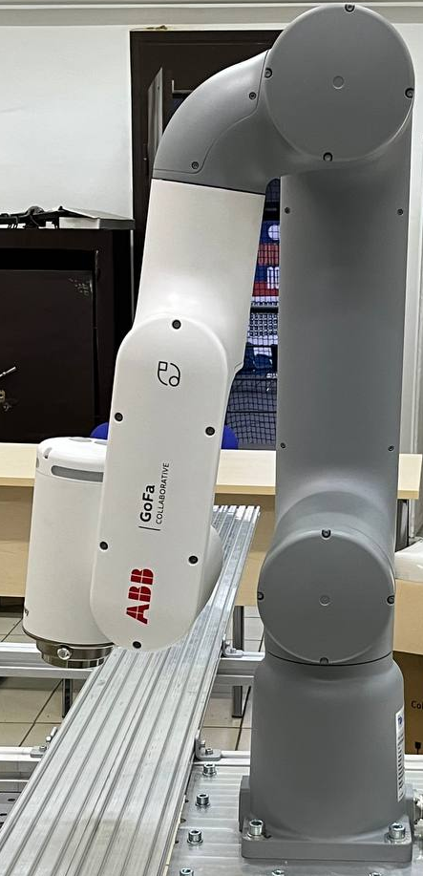
Теперь перейдём к промышленным и коллаборативным манипуляторам. Перед нами два современных робота: KUKA iiwa и ABB GoFa. Оба решения относятся к классу роботов, которые могут использоваться для автоматизации производственных операций, где важны точность, повторяемость, аккуратность и безопасность работы рядом с человеком.
KUKA LBR iiwa — это коллаборативный 7-осевой робот-манипулятор. В представленном варианте он рассчитан на полезную нагрузку до 7 кг и радиус действия около 800 мм. Его особенность — возможность выполнять чувствительные операции, где робот должен контролировать усилие, точно двигаться по траектории и безопасно взаимодействовать с объектами или человеком. Благодаря семи осям робот имеет высокую гибкость движений и может выполнять задачи, где требуется аккуратный подход к детали с разных сторон.
ABB GoFa — это коллаборативный 6-осевой робот, рассчитанный на полезную нагрузку до 5 кг и радиус действия около 950 мм. Он предназначен для работы рядом с оператором без массивных защитных ограждений, если соблюдены требования безопасности конкретного участка. Встроенные датчики момента в суставах помогают контролировать усилия и останавливать робота при контакте, что делает его удобным для совместных производственных операций.
На этих манипуляторах студенты изучают основы промышленной робототехники: системы координат, траектории движения, программирование робота, работу с инструментом, калибровку, настройку захватов и взаимодействие с внешними устройствами. Простая учебная задача может выглядеть как перемещение детали из одной точки в другую. Более сложная — сборка узла, вставка детали с контролем усилия, сортировка объектов по данным камеры, обслуживание станка или совместная работа с оператором.
Особое значение имеет безопасное человеко-роботное взаимодействие. В классической промышленной автоматизации робот часто работает за ограждением. Коллаборативные манипуляторы позволяют изучать другой подход: человек и робот находятся в одной рабочей зоне и выполняют части общего процесса. Студенты учатся задавать безопасные скорости, ограничивать рабочее пространство, контролировать усилия, продумывать аварийную остановку и строить сценарий так, чтобы робот был помощником, а не источником риска.
Такие манипуляторы также дают возможность соединять разные направления лаборатории. Например, мобильный робот может доставить объект к рабочей ячейке, камера может распознать положение детали, а манипулятор — выполнить точное действие. В результате получается комплексная робототехническая система, где важно согласовать работу датчиков, программного обеспечения, механики, исполнительных устройств и человека-оператора.

Область применения
KUKA iiwa применяется там, где требуется высокая точность и аккуратность при работе рядом с человеком. Это могут быть сборочные операции, контроль качества, измерение зазоров, нанесение клея или покрытий, установка компонентов, тестирование изделий и задачи, где важно ограничивать усилие контакта. В учебно-производственной среде такой робот позволяет показать, как современные предприятия переходят от жёсткой автоматизации к гибким роботизированным рабочим местам.
ABB GoFa удобен для операций с небольшими деталями: загрузки и выгрузки заготовок, обслуживания оборудования, паллетирования, завинчивания винтов, склеивания, сортировки и измерительных операций. Он подходит для участков, где нужно быстро автоматизировать повторяющуюся задачу и при этом сохранить участие человека в контроле, наладке или выполнении соседних операций.
Для студентов работа с KUKA LBR iiwa и ABB GoFa важна не только как знакомство с конкретными моделями роботов. Это знакомство с логикой современного производства: робот должен быть точным, предсказуемым, безопасным, интегрированным в общий процесс и понятным для оператора. Поэтому такие манипуляторы используются в лаборатории для подготовки специалистов, которые смогут проектировать, программировать, внедрять и обслуживать роботизированные системы в реальной промышленности.
В завершение экскурсии важно отметить, что все полигоны и роботы в лаборатории связаны между собой общей задачей: научить студентов создавать интеллектуальные автономные системы, которые способны воспринимать окружающую среду, принимать решения и выполнять полезную работу. Здесь учебная теория сразу проверяется практикой, а обычная лабораторная работа может стать основой диплома, исследовательского проекта, хакатонного решения или будущего стартапа.

